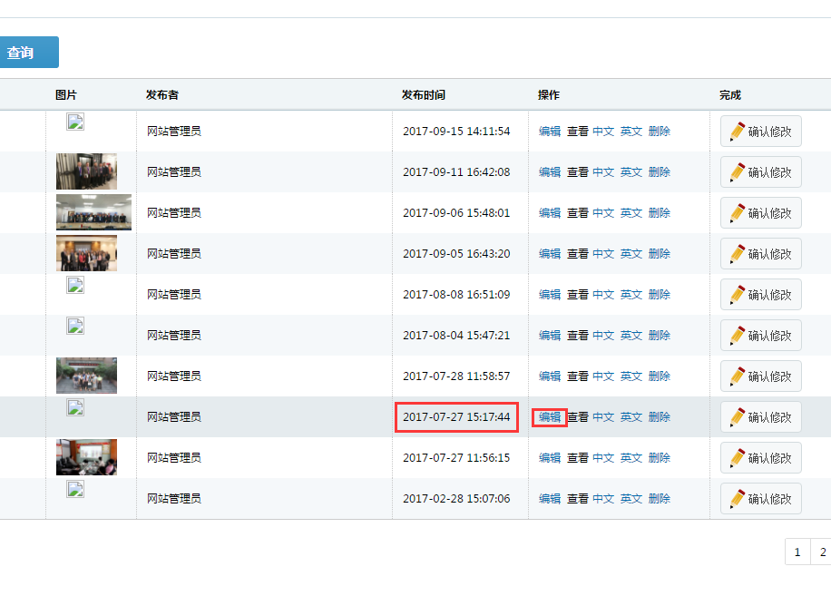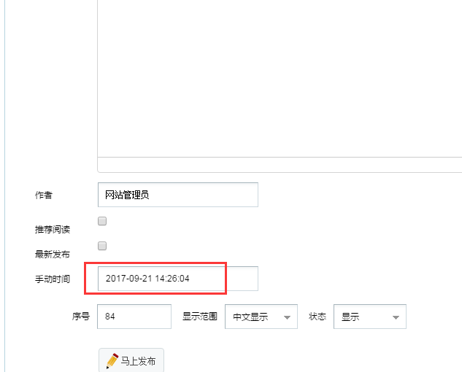

- 后台，图文管理
我已经发布的一篇文章，输入的时间不是当下时间，但是当我后期需要修改文章的时候，最下面的时间又自动跳为当下，能不能就让它显示我输入的时间，不然我每次修改文章都需要重新输入

改好了。
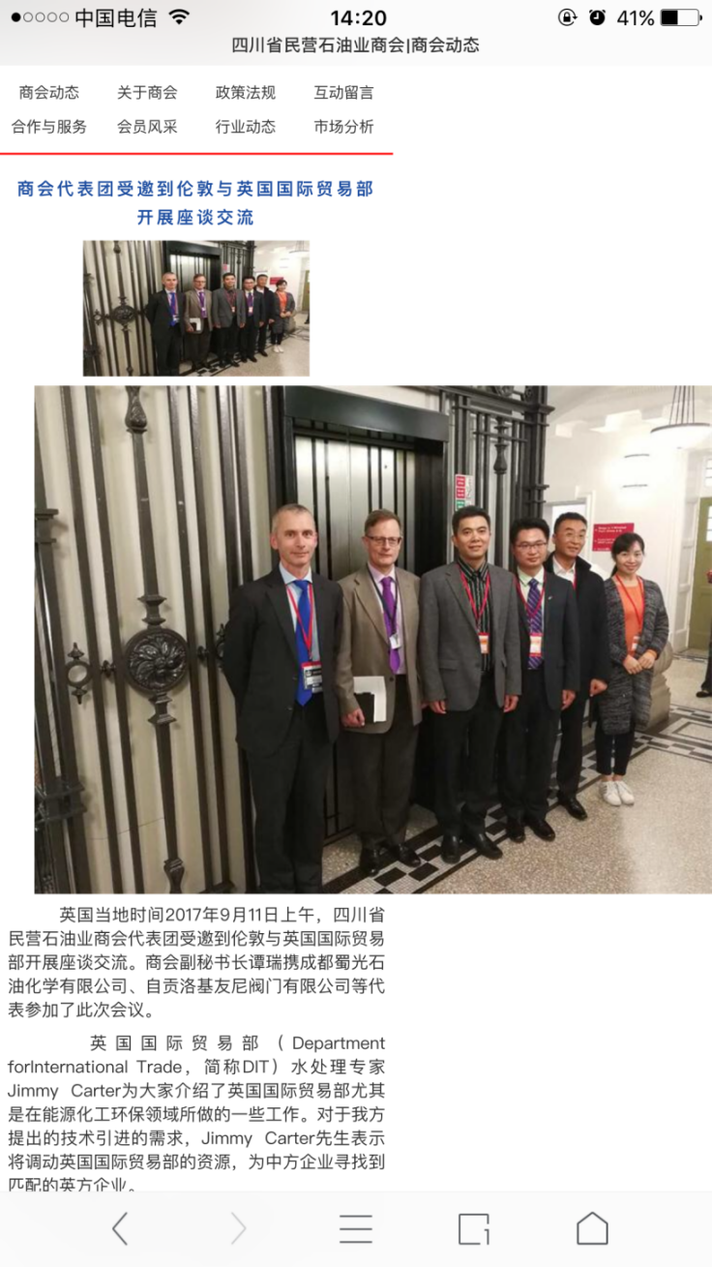
- 手机页面，商会动态，任意一篇有图文章
问题1：文字是能自适应手机屏幕，但是图片有一半在外面，要左右滑动才能看清楚图片
问题2：同一张图片，不要显示两次，如果有一张是正文里的插图，有一张是标题图片，那就不要再正文里面显示标题图片

问题1改好了，问题2正文图片是你们自己传上去的，如下图，你们后台不要传就好了
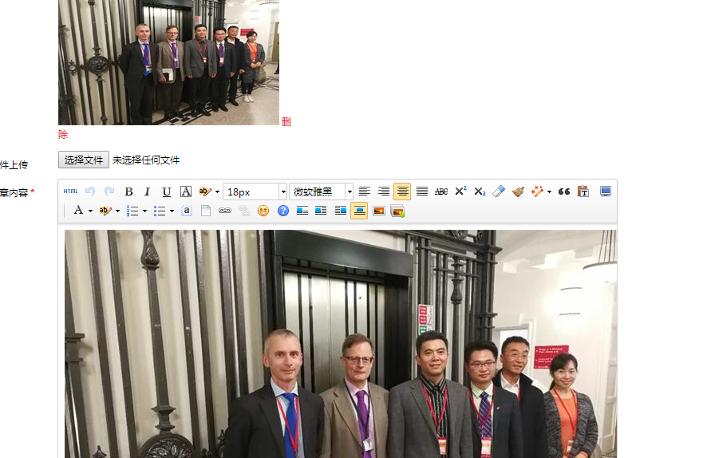

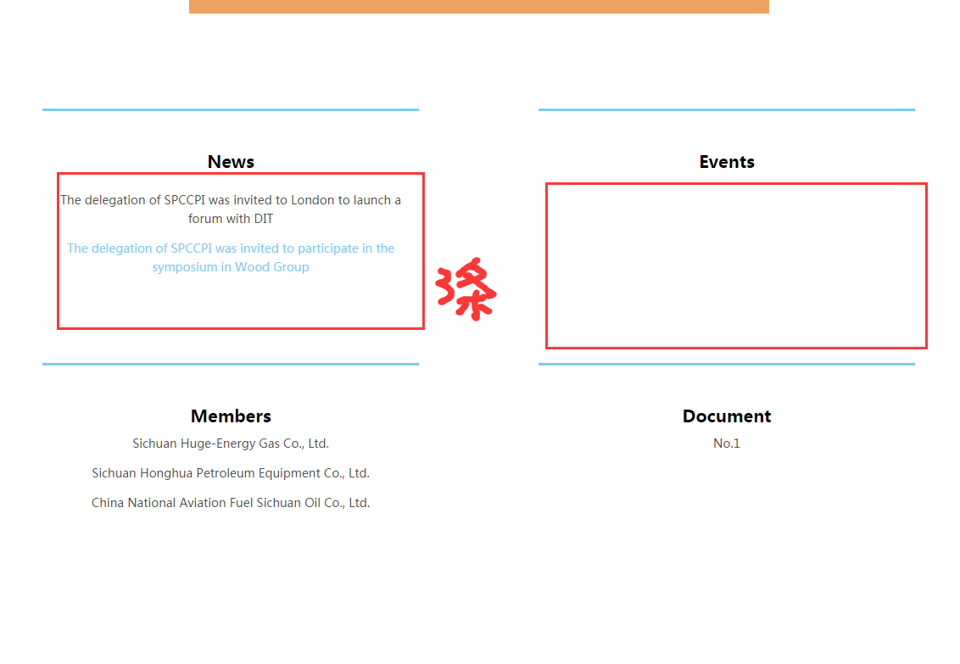
- 这里是按文章序号从大到小排列的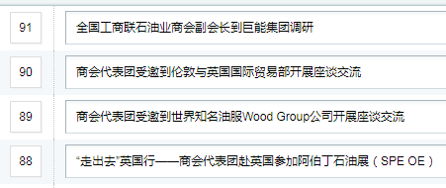，第一篇文章没有设置英文标题，所以没有显示，所以，只能看到两条
- 搞定了

